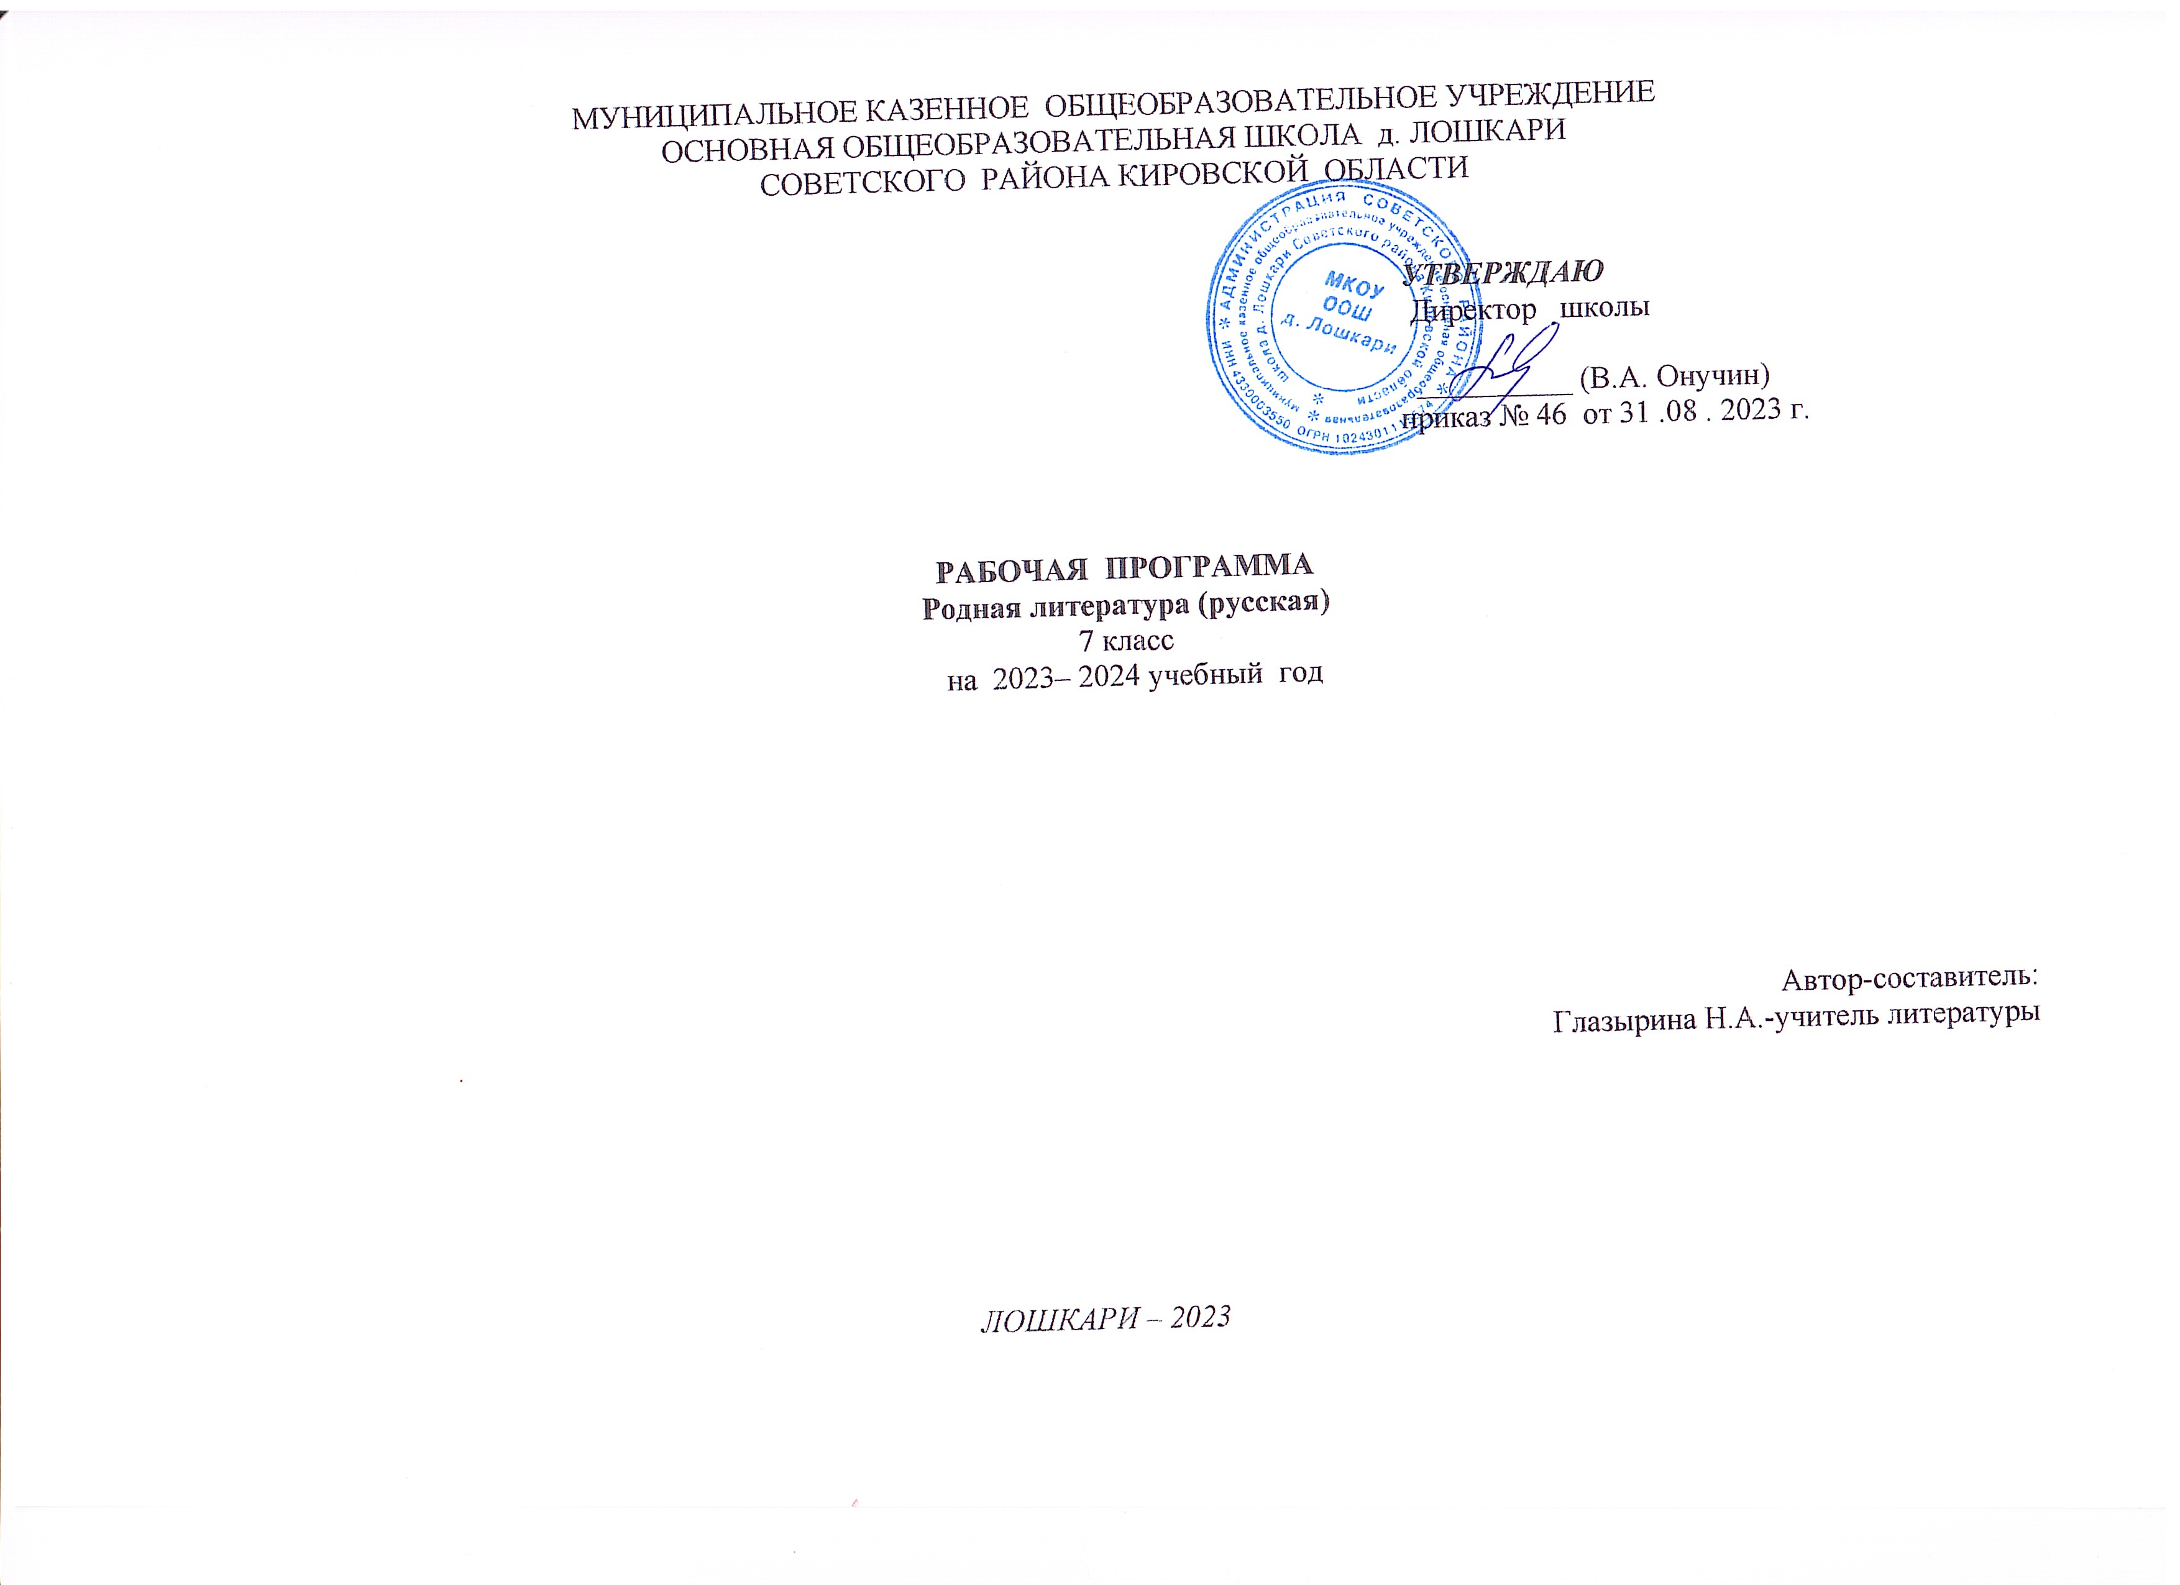

**ПОЯСНИТЕЛЬНАЯ   ЗАПИСКА**

Рабочая программа по родной литературе (русской) для 7 класса разработана в соответствии со следующими документами:

* Федеральным Законом РФ «Об образовании в Российской федерации» от 29 декабря 2012 г № 273- ФЗ;
* Федеральным государственным образовательным стандартом основного общего образования, утвержденным приказом Минобрнауки России от 17.12.2010 № 1897 (с изменениями, внесенными приказом Минобрнауки России от 31 декабря 2015 г. № 1577);
* Федеральным перечнем учебников, рекомендуемых Министерством образования РФ к использованию в образовательном процессе в общеобразовательных учреждениях на 2023-2024 учебный год;
* Примерной программой по учебному предмету «Родная литература (русская) для общеобразовательных организаций, реализующих программы основного общего образования, одобренной решением федерального учебно-методического объединения по общему образованию (протокол от 17 сентября 2020 г. № 3/20). Разработчики: Н.В.Беляева, М.А.Аристова, Ж.Н.Критарова.

**Основные цели:**

* воспитание и развитие личности, способной понимать и эстетически воспринимать произведения родной русской литературы, и обладающей гуманистическим мировоззрением, общероссийским гражданским сознанием и национальным самосознанием, чувством патриотизма и гордости от принадлежности к многонациональному народу России;
* формирование познавательного интереса к родной русской литературе, воспитание ценностного отношения к ней как хранителю историко-культурного опыта русского народа, включение обучающегося в культурно-языковое поле своего народа и приобщение к его культурному наследию;
* осознание исторической преемственности поколений, формирование причастности к свершениям и традициям своего народа и ответственности за сохранение русской культуры;
* развитие у обучающихся интеллектуальных и творческих способностей, необходимых для успешной социализации и самореализации личности в многонациональном российском государстве.

**Задачи:**

* приобщение к литературному наследию русского народа в контексте единого исторического и культурного пространства России, диалога культур всех народов Российской Федерации;
* осознание роли родной русской литературы в передаче от поколения к поколению историко-культурных, нравственных, эстетических ценностей;
* выявление взаимосвязи родной русской литературы с отечественной историей, формирование представлений  о многообразии национально-специфичных форм художественного отражения материальной и духовной культуры русского народа в русской литературе;
* получение знаний о родной русской литературе как о развивающемся явлении в контексте её взаимодействия с литературой других народов Российской Федерации, их взаимовлияния;
* выявление культурных и нравственных смыслов, заложенных в родной русской литературе; создание устных и письменных высказываний, содержащих суждения и оценки по поводу прочитанного;
* формирование опыта общения с произведениями родной русской литературы в повседневной жизни и учебной деятельности;
* накопление опыта планирования собственного досугового чтения, определения и обоснования собственных читательских предпочтений произведений родной русской литературы;
* формирование потребности в систематическом чтении произведений родной русской литературы как средстве познания мира и себя в этом мире, гармонизации отношений человека и общества, многоаспектного диалога;
* развитие умений работы с источниками информации, осуществление поиска, анализа, обработки и презентации информации из различных источников, включая Интернет, и др.

Базисный федеральный учебный (образовательный) план на изучение родной литературы (русской) в 7 классе отводится 1 час в неделю.

**Планируемые результаты изучения учебного предмета:**

**Личностные результаты:**

осознание российской гражданской идентичности;

готовность обучающихся к саморазвитию, самостоятельности и личностному самоопределению;

ценность самостоятельности и инициативы;

наличие мотивации к целенаправленной социально значимой деятельности;

сформированность внутренней позиции личности как особого ценностного отношения к себе, окружающим людям и жизни в целом.

**Метапредметные результаты**:

освоение обучающимися межпредметных понятий (используются в нескольких предметных областях и позволяют связывать знания из различных учебных предметов, учебных курсов (в том числе внеурочной деятельности), учебных модулей в целостную научную картину мира) и универсальные учебные действия (познавательные, коммуникативные, регулятивные);

способность их использовать в учебной, познавательной и социальной практике;

готовность к самостоятельному планированию и осуществлению учебной деятельности и организации учебного сотрудничества с педагогическими работниками и сверстниками, к участию в построении индивидуальной образовательной траектории;

овладение навыками работы с информацией: восприятие и создание информационных текстов в различных форматах, в том числе цифровых, с учетом назначения информации и ее целевой аудитории.

**Предметные результаты:**

развитие умения выделять проблематику и понимать эстетическое своеобразие русских народных песен (исторических и лирических), выявлять фольклорные сюжеты и мотивы в русской литературе для развития представлений о нравственном идеале русского народа; осмысление ключевых для русского национального сознания культурных и нравственных смыслов в произведениях о сибирском крае и русском поле;

развитие представлений о богатстве русской литературы и культуры в контексте культур народов России; русские национальные традиции в произведениях о православном праздновании Пасхи и о русских умельцах и мастерах;

развитие представлений о русском национальном характере, истоках русского патриотизма и героизма в произведениях о защите Родины; о загадках русской души; взрослых проблемах, которые приходится решать подросткам; об уникальности русского языка и родной речи;

развитие умений давать смысловой анализ фольклорного и литературного текста по предложенному плану и воспринимать художественный текст как послание автора читателю, современнику и потомку; создавать историко-культурные комментарии и собственные тексты интерпретирующего характера в формате сравнительной характеристики героев, ответа на проблемный вопрос; под руководством учителя сопоставлять произведения словесного искусства с произведениями других искусств; самостоятельно отбирать произведения для внеклассного чтения; развитие умений самостоятельной проектно-исследовательской деятельности и оформления ее результатов, навыков работы с разными источниками информации и овладения основными способами её обработки и презентации.

**Содержание учебного предмета**

**РАЗДЕЛ 1. РОССИЯ – РОДИНА МОЯ (8ч)**

**Преданья старины глубокой (4 ч)**

Русскиенародные песни: исторические и лирические

«На заре то было, братцы, на утренней…», «Ах вы, ветры, ветры буйные…»

Фольклорные сюжеты и мотивы в русской литературе

**А. С. Пушкин.**«Песни о Стеньке Разине» (песня 1).

**И. З. Суриков.** «Я ли в поле да не травушка была…»

**А. К. Толстой.**«Моя душа летит приветом…»

**Города земли русской (1 ч)**

Сибирский край

**В. Г. Распутин.** «Сибирь, Сибирь…» (глава «Тобольск»).

**А. И. Солженицын.**«Колокол Углича».

**Родные просторы (3 ч)**

Русское поле

**И. С. Никитин.**«Поле».

**И. А. Гофф.**«Русское поле».

**Д. В. Григорович.**«Пахарь» (главы из повести).

**РАЗДЕЛ 2. РУССКИЕ ТРАДИЦИИ (8 ч)**

**Праздники русского мира (4 ч)**

Пасха

**К. Д. Бальмонт**«Благовещенье в Москве».

**А. С. Хомяков.** «Кремлевская заутреня на Пасху».

**А. А. Фет.** «Христос Воскресе!» (П. П. Боткину).

**А. П. Чехов.** «Казак».

**Тепло родного дома (4 ч)**

Русские мастера

**С. А. Есенин.** «Ключи Марии» (фрагмент).

**Ф. А. Абрамов.** «Дом» (фрагмент).

**В. А. Солоухин.**«Камешки на ладони».

**РАЗДЕЛ 3. РУССКИЙ ХАРАКТЕР – РУССКАЯ ДУША (17 ч)**

**Не до ордена – была бы Родина (4 ч)**

На Первой мировой войне

**С. М. Городецкий.** «Воздушный витязь».

**Г. М. Иванов.**«О, твёрдость, о, мудрость прекрасная…», «Георгий

Победоносец».

**Н. С. Гумилёв.**«Наступление», «Война».

**М. М. Пришвин.**«Голубая стрекоза».

**Загадки русской души (7 ч)**

Долюшка женская

**Ф. И. Тютчев.** «Русской женщине».

**Н. А. Некрасов.**«Внимая ужасам войны…»

**Ю. В. Друнина.**«И откуда вдруг берутся силы…»

**Ф. А. Абрамов.** «Золотые руки».

**В. М. Тушнова.**«Вот говорят: Россия…»

**О ваших ровесниках (5 ч)**

Взрослые детские проблемы

**А. С. Игнатова.** «Джинн Сева».

**Н. Н. Назаркин.** «Изумрудная рыбка» (главы «Изумрудная рыбка»,

«Ах, миледи!», «Про личную жизнь»).

**Лишь слову жизнь дана (1 ч)**

Такого языка на свете не бывало

**Вс. Рождественский.**«В родной поэзии совсем не старовер…»

**Итоговый урок (1ч)**

**Тематическое планирование**

|  |  |  |
| --- | --- | --- |
| **№раздела** | **Наименование раздела** | **Колич. часов** |
| 1 | Россия-Родина моя | 8 |
| 2 | Русские традиции | 8 |
| 3 | Русский характер- русская душа | 17 |
| 4 | Тест | 1 |
|  | Итого | 34 |

**Календарно - тематическое планирование**

|  |  |  |  |  |
| --- | --- | --- | --- | --- |
| **№ урока** | **Наименование раздела, тема урока** | **Основное содержание** | **Дата**  **по плану** | **Дата**  **факт.** |
| **РОССИЯ – РОДИНА МОЯ** | | 8 ч |  |  |
| 1 | Русские народные песни | Исторические и лирические: «На заре то было, братцы, на утренней…», «Ах вы, ветры, ветры буйные…» | 1 нед. |  |
| 2 | Фольклорные сюжеты и мотивы в русской литературе. | А. С. Пушкин. «Песни о Стеньке Разине» (песня 1), | 2 нед. |  |
| 3 | Фольклорные сюжеты и мотивы в русской литературе. | И. З. Суриков. «Я ли в поле да не травушка была…», А. К. Толстой. «Моя душа летит приветом…» | 3 нед. |  |
| 4 | Сибирский край. | В. Г. Распутин. «Сибирь, Сибирь…» (глава «Тобольск») | 4 нед. |  |
| 5 | Сибирский край. | А. И. Солженицын. «Колокол Углича» | 5 нед. |  |
| 6 | Русское поле. | И. С. Никитин. «Поле» | 6 нед. |  |
| 7 | Русское поле. | И. А. Гофф. «Русское поле» | 7 нед. |  |
| 8 | Русское поле. | Д. В. Григорович. «Пахарь» ( главы из повести) | 8 нед. |  |
| **РУССКИЕ ТРАДИЦИИ** | | 8 ч |  |  |
| 9 | Праздники русского мира. Пасха. | К. Д. Бальмонт «Благовещенье в Москве». | 9 нед. |  |
| 10 | Праздники русского мира. Пасха. | А. С. Хомяков. «Кремлевская заутреня на Пасху». | 10 нед. |  |
| 11 | Праздники русского мира. Пасха. | А. А. Фет. «Христос Воскресе!» (П. П. Боткину) | 11 нед. |  |
| 12 | Праздники русского мира. Пасха. | А. П. Чехов. «Казак». | 12 нед. |  |
| 13 | Русские мастера. | С. А. Есенин. «Ключи Марии» (фрагмент), | 13 нед. |  |
| 14 | Русские мастера. | Ф. А. Абрамов. «Дом» (фрагмент) | 14 нед. |  |
| 15-16 | Русские мастера. | В. А. Солоухин. «Камешки на ладони». | 15 нед.  16 нед. |  |
| **РУССКИЙ ХАРАКТЕР – РУССКАЯ ДУША** | | 17ч |  |  |
| 17 | На Первой мировой войне. | С. М. Городецкий. «Воздушный витязь». | 17 нед. |  |
| 18 | На Первой мировой войне. | Г. М. Иванов. «О, твёрдость, о, мудрость прекрасная…», «Георгий Победоносец». | 18 нед. |  |
| 19 | На Первой мировой войне. | Н. С. Гумилёв. «Наступление», «Война». | 19 нед. |  |
| 20 | На Первой мировой войне. | М. М. Пришвин. «Голубая стрекоза». | 20 нед. |  |
| 21 | Долюшка женская. | Ф. И. Тютчев. «Русской женщине». | 21 нед. |  |
| 22 | Долюшка женская. | Н. А. Некрасов. «Внимая ужасам войны…». | 22 нед. |  |
| 23 | Долюшка женская. | Ю. В. Друнина. «И откуда вдруг берутся силы…». | 23 нед. |  |
| 24 | Долюшка женская. | Ф. А. Абрамов. «Золотые руки», | 24 нед. |  |
| 25 | Долюшка женская. | В. М. Тушнова. «Вот говорят: Россия…» | 25 нед. |  |
| 26 | Взрослые детские проблемы. | А. С. Игнатова. «Джинн Сева» | 26 нед. |  |
| 27-32 | Взрослые детские проблемы. | Н. Н. Назаркин. «Изумрудная рыбка»(главы «Изумрудная рыбка»,  «Ах, миледи!», «Про личную жизнь») | 27 нед.-  32 нед. |  |
| 33 | Такого языка на свете не бывало. | Вс. Рождественский. «В родной поэзии совсем не старовер…» | 33 нед. |  |
| 34 | Тест |  | 34 нед. |  |

Рабочая программа ориентирована на использование учебно-методического комплекта:

В связи с отсутствием учебника по предмету используются следующие учебные пособия:

1. Родная русская литература. 7 класс: учеб. пособие для общеобразовательных организаций/ [ О.М. Александрова и др. ]. – М.: Просвещение, 2021.
2. Н.В. Егорова. Поурочные разработки по родной русской литературе. 7 класс. – М.: Просвещение, 2021.